Département Mathématique et Informatique

Filière :« GLSID :
Génie du Logiciel et des Systèmes Informatiques Distribués »

Examen : Architecture JEE et Middleware
EXAMEN JEE

Réalisé par : Encadré par :
Youssef NAZIH Pr. Mohamed YOUSSFI

Année universitaire 2025/2026
Sommaire
1. Introduction et conception 3
1. Introduction 3
2. Architecture technique 3
3. Diagramme de classes 3
2. Implémentation 3
1. Créer un projet Spring boot avec les dépendances requises. 3
2. Couche DAO 3
1. Entités et repos 3
2. Programme de test 4
3. Resultats de tests 4
4. Entités et repos en code 5
3. Couche Service, DTOs, Mapper 5
4. Couche Web 5
5. Application Front-end 5
6. Sécurité 5

Introduction et conception

Introduction
Le projet demandé est une application de gestion de contrats d'assurance. Pour le réaliser, j'ai choisi d'utiliser IntelliJ pour le back-end, avec Spring Boot et Spring Security, ainsi que VS Code pour le front-end, développé avec Angular. J'ai également utilisé MySQL Shell pour les tests. Le projet a été réalisé sous Windows 11.

Architecture technique

Diagramme de classes
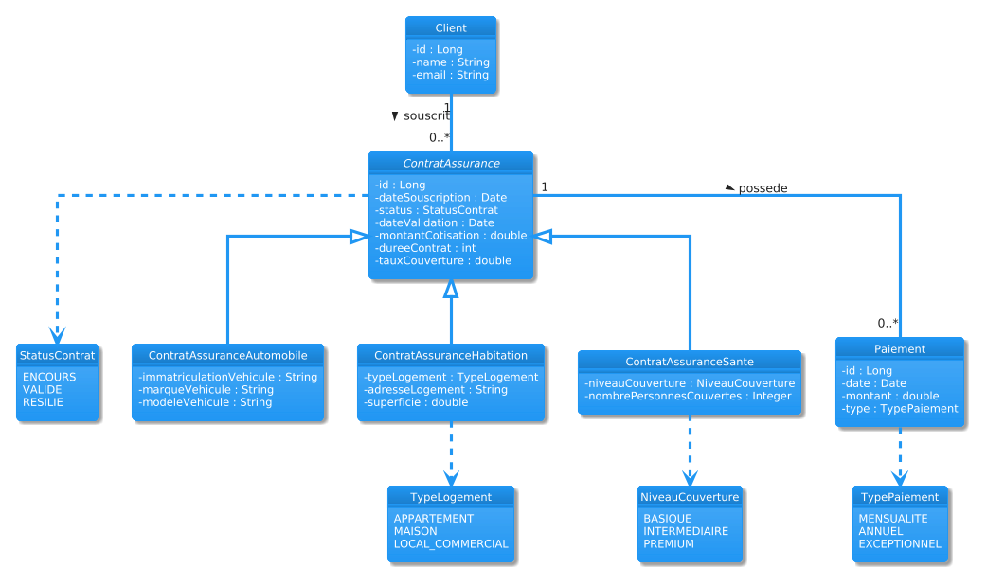

Implémentation

Créer un projet Spring boot avec les dépendances requises.
Projet avec Spring Boot, Spring JPA, Spring Web, H2 Database, MySQL Driver, Lombok, avec Maven pour gestion des dépendances.
<groupId>nazih.youssef</groupId>
<artifactId>backend</artifactId>

Couche DAO

Entités et repos
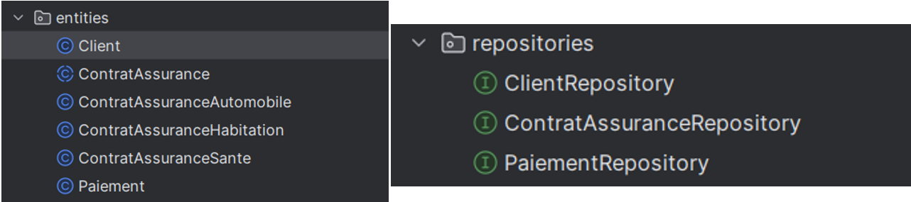

Programme de test
@Bean
CommandLineRunner commandLineRunner(ClientRepository clientRepository, ContratAssuranceRepository contratAssuranceRepository, PaiementRepository paiementRepository) {
return args -> Stream.of("Youssef NAZIH", "Abderrahmane HEDDAYA", "Mohamed Youssfi").forEach(name -> {
Client client = new Client();
client.setName(name);
client.setEmail(name + "@gmail.com");
clientRepository.save(client);
ContratAssuranceSante contratAssuranceSante = new ContratAssuranceSante();
contratAssuranceSante.setStatus(StatusContrat.VALIDE);
contratAssuranceSante.setDateValidation(new Date());
contratAssuranceSante.setMontantCotisation(1200);
contratAssuranceSante.setTauxCouverture(5);
contratAssuranceSante.setClient(client);
contratAssuranceSante.setDureeContrat(12);
contratAssuranceSante.setNiveauCouverture(NiveauCouverture.PREMIUM);
contratAssuranceSante.setNombrePersonnesCouvertes(new Random().nextInt(5));
contratAssuranceSante.setDateSouscription(new Date());
contratAssuranceRepository.save(contratAssuranceSante);
for (int i = 0; i < 5; i++){
Paiement paiement = new Paiement();
paiement.setDate(new Date());
paiement.setType(TypePaiement.MENSUALITE);
paiement.setMontant(new Random().nextDouble(1000, 10000));
paiement.setContratAssurance(contratAssuranceSante);
paiementRepository.save(paiement);
}
});
}

Resultats de tests
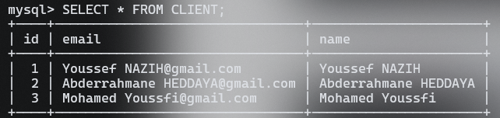
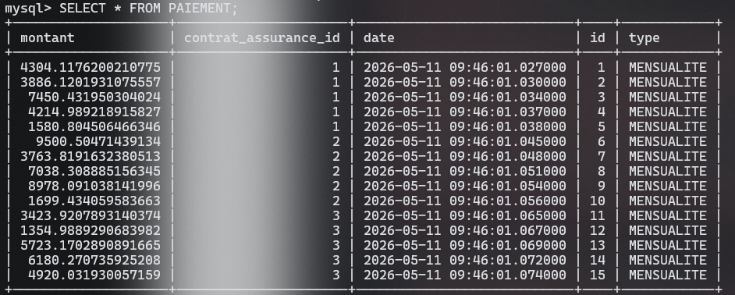

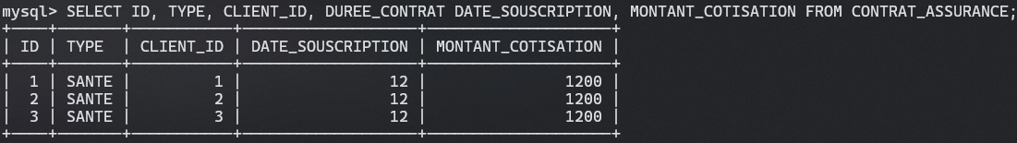

Entités et repos en code
@Entity
@Data
@AllArgsConstructor
@NoArgsConstructor
public class Client {
@Id @GeneratedValue(strategy = GenerationType.IDENTITY)
private Long id;
private String name;
private String email;
@OneToMany(mappedBy = "client", fetch = FetchType.LAZY, cascade = CascadeType.ALL)
private List<ContratAssurance> contratsAssurance;
}

@Entity
@Data
@AllArgsConstructor
@NoArgsConstructor
@Inheritance(strategy = InheritanceType.SINGLE_TABLE)
@DiscriminatorColumn(name = "TYPE",length = 5)
public abstract class ContratAssurance {
@Id
@GeneratedValue(strategy = GenerationType.IDENTITY)
private Long id;
private Date dateSouscription;
@Enumerated(EnumType.STRING)
private StatusContrat status;
private Date dateValidation;
private double montantCotisation;
private int dureeContrat; // Duree en mois Monsieur
private double tauxCouverture;
@OneToMany(mappedBy = "contratAssurance", fetch = FetchType.LAZY, cascade = CascadeType.ALL)
private List<Paiement> paiements;
@ManyToOne
@JsonProperty(access = JsonProperty.Access.WRITE_ONLY)
private Client client;
}

@Entity
@DiscriminatorValue("AUTO")
@Data @AllArgsConstructor @NoArgsConstructor
public class ContratAssuranceAutomobile extends ContratAssurance {
private String immatriculationVehicule;
private String marqueVehicule;
private String modeleVehicule;
}

@Entity
@DiscriminatorValue("HABIT")
@Data
@AllArgsConstructor
@NoArgsConstructor
public class ContratAssuranceHabitation extends ContratAssurance{
@Enumerated(EnumType.STRING)
private TypeLogement typeLogement;
private String adresseLogement;
private double superficie;
}

@Entity
@DiscriminatorValue("SANTE")
@Data
@AllArgsConstructor
@NoArgsConstructor
public class ContratAssuranceSante extends ContratAssurance{
@Enumerated(EnumType.STRING)
private NiveauCouverture niveauCouverture;
private Integer nombrePersonnesCouvertes;
}

@Entity
@AllArgsConstructor
@NoArgsConstructor
@Data
public class Paiement {
@Id @GeneratedValue (strategy = GenerationType.IDENTITY)
private Long id;
private Date date;
private double montant;
@Enumerated(EnumType.STRING)
private TypePaiement type;
@ManyToOne(fetch = FetchType.LAZY)
@JsonProperty(access = JsonProperty.Access.WRITE_ONLY)
private ContratAssurance contratAssurance;
}

public interface ClientRepository extends JpaRepository<Client, Long> {
}

public interface ContratAssuranceRepository extends JpaRepository<ContratAssurance, Long> { }

public interface PaiementRepository extends JpaRepository<Paiement, Long> { }

Couche Service, DTOs, Mapper

Couche Web

Application Front-end

Sécurité

